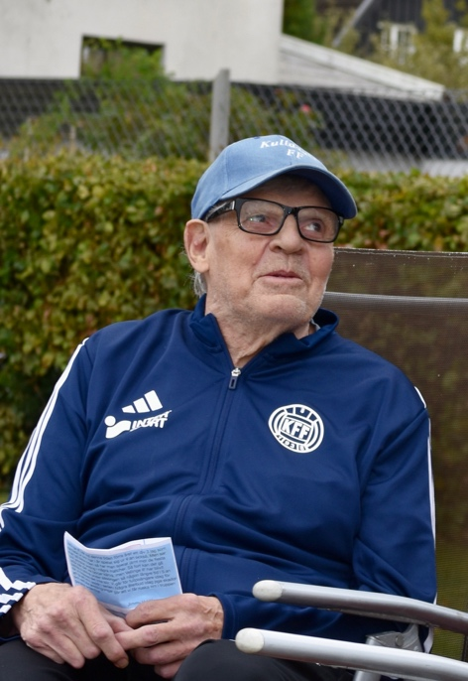

Tore Kristoffersson
11 april 1941 – 12 december 2025

Med stor sorg i hjärtat måste vi informera om att Tore har lämnat oss.
Efter en kort tids sjukdom somnade Tore in lugnt och stilla den 12 december.
Tore som alltid varit med och stöttat Kulladals FF spelade inte som aktiv i något lag
men har med sitt stora idrottsintresse alltid varit mycket intresserad av vår verksamhet
ända sedan han var barn. Han var aktiv i Heleneholm som långdistanslöpare och var
även aktiv inom cykelsporten i Ringen. Tore jobbade på Postverket i alla år.
Vi är skyldiga honom ett enormt stort tack för de bidrag som han skänkt
våra ungdomar under åren.

Vila i frid Tore
Vännerna i Kulladals FF

